
ESTADO DO RIO DE JANEIRO
PREFEITURA MUNICIPAL DE MACAÉ
SECRETARIA MUNICIPAL DE EDUCAÇÃO
SUPERINTENDÊNCIA DO ENSINO FUNDAMENTAL E MÉDIO
#SAEBnaMIRA2019
5º ano

ATIVIDADES DE LÍNGUA PORTUGUESA – Parte 1 de 8
- Leia o texto abaixo e responda as questões 1, 2 e 3.
O começo da humanidade
Não existia gente no mundo, apenas um homem chamado Toba com sua mulher.
Plantavam macaxeira, milho, batatas, banana, mamão.
Fora a roça deles, tudo era natureza, sem plantação alguma. Eram só os dois, sozinhos.
Nem sequer bichos havia; só a cutia e o nambu-relógio.
Toba debulhava o milho e fazia montinhos.
Um dia viu que a colheita estava desaparecendo. Imaginando que o ladrão podia ser a cutia, se não fosse a tanajura ou a saúva, fez uma tocaia para espreitá-la, bem de madrugada.
Em vez de cutia, viu que era gente, debaixo da terra, que esticava a mão por um buraco para roubar seu milho. Toba conseguia ouvir conversas no subterrâneo, pessoas brigando para ver quem poria primeiro a mão para surrupiar o milho.
A saída do mundo subterrâneo era um buraco tampado por uma rocha pesadíssima.
Toba fez força e conseguiu levantá-la para as pessoas saírem; mas tinha que ficar segurando o peso imenso, apressando o povo enquanto sustentava a rocha.
As pessoas foram saindo...
MINDIN, Betty. O primeiro homem. São Paulo: Cosac & Naify, 2001. p. 13-6. Col. Mitos do Mundo. Fragmento.

QUESTÃO 1 (D2) - No trecho “... para roubar seu milho.” (ℓ. 9), a palavra destacada refere-se à palavra
A) ladrão. B) cutia. C) gente. D) Toba.

QUESTÃO 2 (D1) - A saída do mundo subterrâneo era
A) o peso imenso apressando o povo enquanto sustentava a rocha.
B) a mão para surrupiar o milho.
C) um buraco tampado por uma rocha pesadíssima.
D) a mão por um buraco para roubar seu milho.

QUESTÃO 3 (D7) - O conflito presente no texto é
A) saber como plantar mandioca.
B) a existência de um homem chamado Toba.
C) tudo ser natureza, sem plantação alguma.
D) o desaparecimento da colheita.
- Leia o texto abaixo.
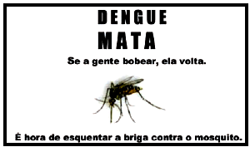
Prefeitura de BH.Unimed.folder.

QUESTÃO 4 (D2) - No trecho “Se a gente bobear, ela volta.”, a palavra ela substitui a palavra
A) briga. B) dengue. C) gente. D) hora.

- Leia o texto abaixo.
A onça
O miado soou de novo, desta vez, bem perto, e logo depois, surgiu, por entre as folhas, a cabeça de uma formidável onça-pintada. Era um animal de extrema beleza, quase tão grande como o tigre de Bengala. Parou; farejou o ar. Depois, ergueu os olhos para a árvore. Dando com o menino e o Saci lá em cima, soltou um rugido de satisfação, como quem diz: “Achei o meu jantar!”
E tentou subir à árvore. Vendo que isso lhe era impossível, sacudiu o tronco tão violentamente que, por um triz, Pedrinho não veio abaixo, como se fosse jaca madura. Mas não caiu, e a onça, desanimada, resolveu esperar que ele descesse. Sentou-se nas patas traseiras e ali ficou quieta, só movendo a cauda e passando de quando em quando a língua pelos beiços.
LOBATO, Monteiro. A onça. In:. Obra Infantil Completa. São Paulo: Brasiliense, s.d. Fragmento.

QUESTÃO 5 (D7) - O conflito no texto vivido pela onça é
A) ter encontrado o seu jantar.
B) não conseguir subir à árvore.
C) esperar Pedrinho descer da árvore.
D) sentar nas patas traseiras e ficar quieta.

ESTADO DO RIO DE JANEIRO
PREFEITURA MUNICIPAL DE MACAÉ
SECRETARIA MUNICIPAL DE EDUCAÇÃO
SUPERINTENDÊNCIA DO ENSINO FUNDAMENTAL E MÉDIO
#SAEBnaMIRA2019
5º ano

ATIVIDADES DE LÍNGUA PORTUGUESA – Parte 2 de 8
- Leia o texto abaixo e responda as questões 1, 2 e 3.

Só serei feliz
Se tiver grana, roupas legais e puder gastar com o que bem entender.
A gente não vai aqui repetir o velho ditado dizendo que “dinheiro não traz felicidade”, como se isso fosse um consolo para quem está sem grana. Mas também não dá para bancar a cínica e rebater afirmando que “trazer, não traz, mas compra”. Brincadeiras à parte, a verdade é que a felicidade é um estado que não se compra, mas pode ser encontrada nas coisas mais simples da vida. Você pode experimentar, por exemplo:
Tomar um picolé; Levar seus olhos para passear e ver quanta coisa bonita existe na natureza para ser apreciada; Dividir uma pizza com os amigos; Andar de mãos dadas com o namorado;
Surpreender seu pai que chegou cansado do trabalho com um beijo carinhoso; Sair para passear com seu cachorrinho; Tomar conta da filhinha da vizinha e brincar de fazer bolinhas de sabão.
Enfim, dá para resumir em poucas palavras: encontrar a felicidade é bem mais fácil do que você imaginava, não é mesmo?

(Revista.Atrevida.Número161.janeiro/2008.pág.32.Fragmentoadaptad)
QUESTÃO 1 (D10) - Esse texto foi escrito para
A) idosos.
B) namorados.
C) garotas.
D) pais.

QUESTÃO 2 (D4) - Na frase A gente não vai aqui repetir o velho ditado dizendo que “dinheiro não traz felicidade”... A expressão a gente refere-se
A) às pessoas.
B) somente aos professores.
C) apenas às meninas.
D) à felicidade.

QUESTÃO 3 (D7) - O texto apresenta como conflito

A) a perda da felicidade.
B) a busca pela felicidade.
C) a busca pela tristeza.
D) a busca pelo dinheiro.

- Leia o texto abaixo e responda as questões 4 e 5.

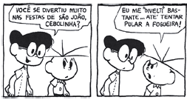
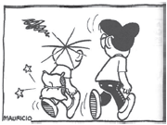

SOUZA, Maurício de. As tiras clássicas da Turma da Mônica. São Paulo: Maurício de Souza Produções, v.1, 2007, p.34.

QUESTÃO 4 (D5) - No terceiro quadrinho, aparecem duas estrelas para mostrar que o menino com o travesseiro estava
A) aborrecido.
B) cansado.
C) decepcionado.
D) machucado.

QUESTÃO 5 (D14) - No primeiro quadrinho a frase “ _ Você se divertiu muito nas festas de São João, Cebolinha?”. O sinal de pontuação utilizado traz o sentido de
A) afirmação.
B) espanto.
C) indagação.
D) negação.

ESTADO DO RIO DE JANEIRO
PREFEITURA MUNICIPAL DE MACAÉ
SECRETARIA MUNICIPAL DE EDUCAÇÃO
SUPERINTENDÊNCIA DO ENSINO FUNDAMENTAL E MÉDIO
#SAEBnaMIRA2019
5º ano

ATIVIDADES DE LÍNGUA PORTUGUESA – Parte 3 de 8

- Leia o texto abaixo e responda as questões 1 e 2.

O ladrão e o cão de casa
Querendo um ladrão entrar em uma casa de noite para roubar, achou à porta um cão, que com latidos o impedia. O cauteloso ladrão, para acalmá-lo, lhe lançou um pedaço de pão. Mas o cão disse: — Bem entendo que me dás este pão para que cale, e te deixe roubar a casa, não por amor que me tenhas: porém já que o dono da casa me sustenta toda a vida. Não deixarei de latir, se não for embora, até que ele acorde, e te venha surrar. Não quero que este bocado de pão que me custe morrer de fome toda a minha vida.

QUESTÃO 1 (D4) - A conclusão do cachorro se deu porque
A) o dono não cuida dele. C) o dono cuida bem dele.
B) o dono não quer cuidar mais dele. D) o ladrão quer cuidar totalmente dele.

QUESTÃO 2 (D7) - A ideia central do texto é
A) o roubo de uma casa. C) a fidelidade do cão aos seus donos.
B) o dono do cão estar dormindo. D) o cão conversar com o ladrão.

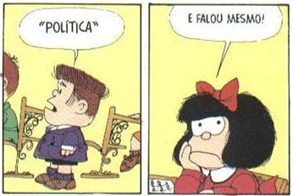
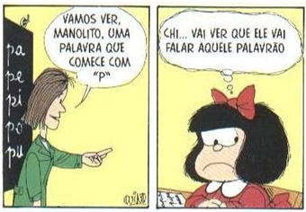
- Observe o quadrinho da Mafalda:

Fonte: QUINO. Joaquim. Toda Mafalda. São Paulo. Martins Fontes, ed. 6, 2003.
QUESTÃO 3 (D8) - A expressão de Mafalda, no último quadrinho, revela

A) satisfação. B) aborrecimento. C) alegria. D) realização.

- Leia o texto abaixo.
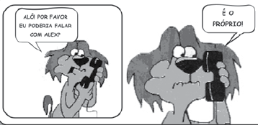
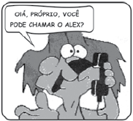

Revista Recreio, v. 6, n. 284, p. 42, ago. 2000.
QUESTÃO 4 (D13) - Essa história é engraçada, porque o leão
A) utiliza o telefone para conversar.
B) é maltratado ao fazer perguntas.
C) confunde as vozes das pessoas.
D) acha que “próprio” é nome de alguém.

- Leia o texto abaixo.
Quadrinhos verdes

Conheça Animalândia, a fantástica terra onde todos os bichos são vegetarianos e conversam com o homem sobre a importância da preservação do meio ambiente! Este foi o sonho de Florinha. Ela resolveu contá-lo durante a aula e a professora aproveitou para falar sobre ecologia e preservação com toda a turma. Aposto que você também vai adorar!
Ciência Hoje das Crianças. n. 220. jan./fev. 2011. p. 24.

QUESTÃO 5 (D11) - Nesse texto, o trecho que apresenta uma opinião do autor é

A) “... onde todos os bichos são vegetarianos...”.
B) “... resolveu contá-lo durante a aula...”.
C) “Aposto que você também vai adorar!”.
D) “Este foi o sonho de Florinha.”.

LÍNGUA PORTUGUESA
BLOCO I | DESCRITOR | BLOCO II | DESCRITOR | BLOCO III | DESCRITOR
1 D | D2 | 1 C | D10 | 1 C | D4
2 C | D1 | 2 A | D4 | 2 C | D7
3 D | D7 | 3 B | D7 | 3 B | D8
4 B | D2 | 4 D | D5 | 4 D | D13
5 B | D7 | 5 C | D14 | 5 C | D11

